Тема: Прогулка по зоопарку
Аппликация «Львёнок»
Задачи: Вызвать интерес к созданию аппликации силуэта животного. Продолжать закреплять умение детей работать с шаблонами, обводить по контуру. Упражнять в вырезании и составлении изображения предметов, передавая форму и пропорции. Закреплять правила работы с ножницами и клеем. Воспитывать аккуратность и самостоятельность в работе.
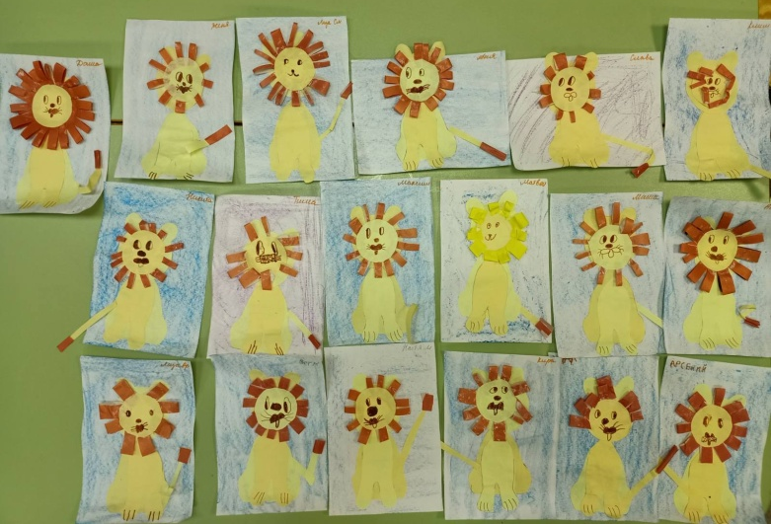

Воспитатель: Рыбина О.И.

Лепка «Животные зоопарка»
Задачи: Обеспечить условия для закрепления технических навыков в умении свободно варьировать разные приёмы лепки (оттягивание, прищипывание, примазывание деталей). Развивать умение создавать в лепке образ животного, его характерные особенности, пропорции тела. Воспитывать бережное отношение к животным.
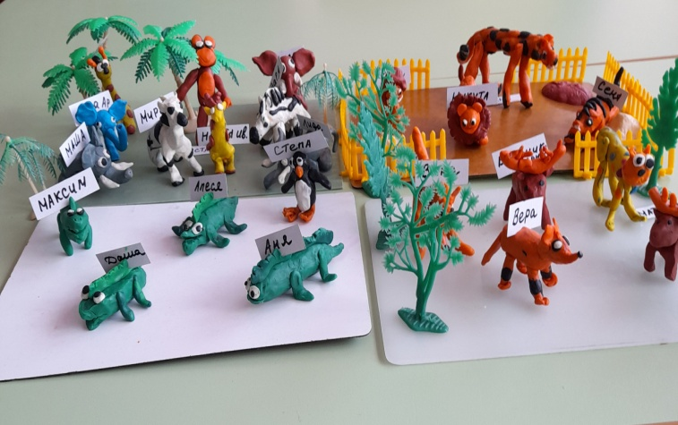

Воспитатель: Морозова Е.С.

Рисование «Прогулка по зоопарку»
Задачи: Учить реализовывать художественный замысел, создавая композицию о зоопарке. Вырабатывать навык рисования простым карандашом и акварелью. Развивать умение самостоятельно выбирать содержание своих работ и воплощать свои замыслы. Воспитывать аккуратность и самостоятельность в работе.

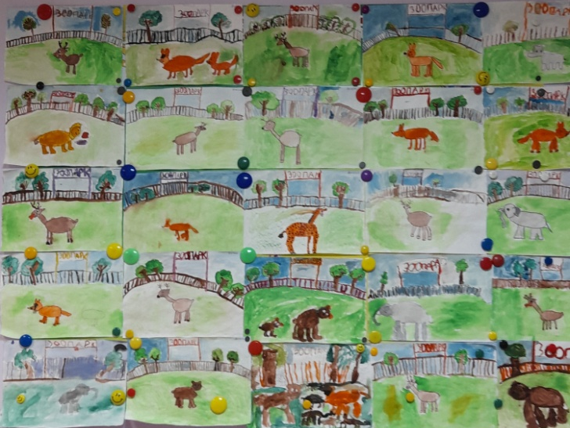
Воспитатель: Морозова Е.С.

